Střední průmyslová škola
Česká Lípa, Havlíčkova 426, příspěvková organizace
grub customizer
Novan 4.D

Obsah
Instalace Grub Customizer 2
Popis aplikace a upravení zavaděče 3
Seznam Obrázků 7

Instalace Grub Customizer
- Po instalaci Linuxu si můžeme upravit zaváděcí menu GRUB, co se nám zobrazuje po zapnutí počítače, to se provádí dvěma způsoby. První způsob je, upravit soubory v
„/etc/default/grub“ a následně změny nahrát do EFI partition pomocí příkazu
„sudo grub-mkconfig -o /boot/grub/grub.cfg“. Druhá možnost je, kterou si zde ukážeme, použít grafickou aplikaci pojmenovanou „Grub Customizer“.
- Pro instalaci tohoto programu napíšeme příkaz „yay grub-customizer“ a nainstalujeme aplikaci. (viz Obrázek 1)
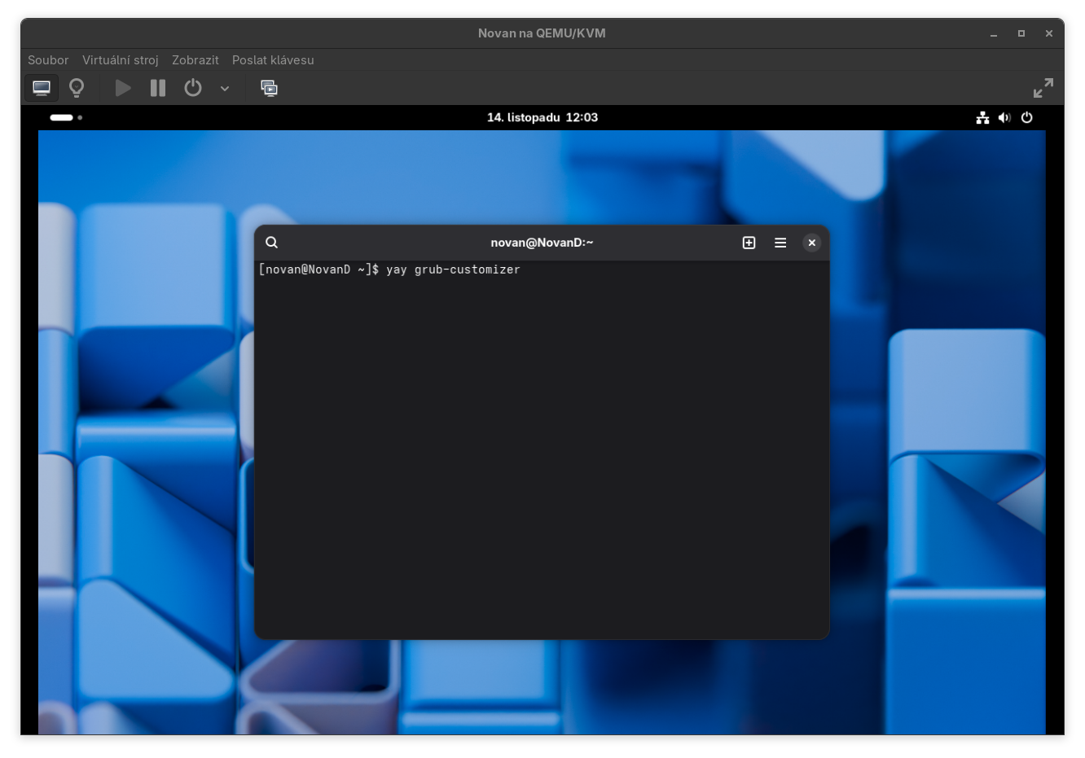
Obrázek 1

Popis aplikace a upravení zavaděče
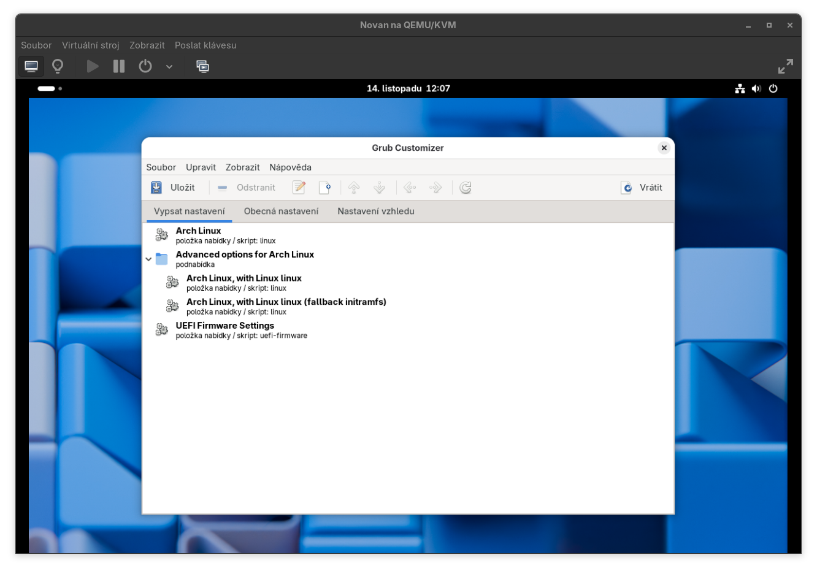
- Jakmile máme aplikaci staženou, otevřeme ji a dostaneme se na úvodní obrazovku, která vypadá takto. (viz Obrázek 2)
- Zde si můžeme upravit pořadí zavaděčů a složky, které se zobrazují v zaváděcím menu. Také lze vytvářet, mazat a upravovat jednotlivé zavaděče. Úpravu jednotlivých věcí provádíme tlačítky v horní liště. Máme zde tlačítko uložit, které nám konfiguraci nahraje do EFI oddílu a aplikuje ho na GRUB. Dále zde jsou tlačítka odstranění, úpravy a vytvoření jednotlivých zaváděcích nabídek. Tyto používáme pokud potřebujeme upravit vlastnosti zavaděčů. Dále zde jsou tlačítka nahoru a dolu, které nám posouvají zavaděče nahoru a dolu podle naší potřeby. Tlačítka doleva a doprava nám posouvají zavaděče do podsložek, které se vytvoří stisknutím tlačítka doprava. Následně zde máme dvě tlačítka vrácení, první slouží podobně jako když stiskneme „ctrl + z“ a druhé nám načte naposled uloženou konfiguraci.
Obrázek 2
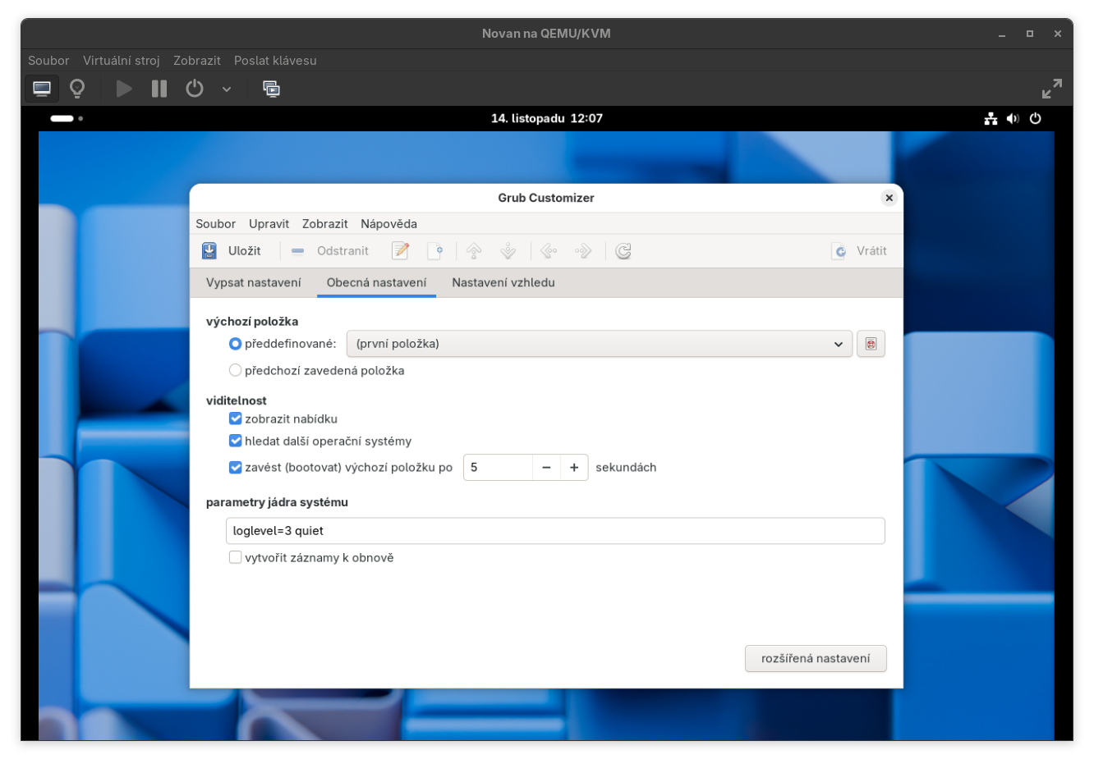
- Zde máme nastavení chování GRUB menu. Nastavujeme tu parametry jako jsou např. výchozí zavaděč, viditelnost menu, automatické zavedení zavaděče po určité době a další. Zde nás bude hlavně zajímat výchozí zavaděč, zobrazení nabídky a automatické zavedení. Ve výchozím zavaděči můžeme nastavit buď první položku a nebo jeden ze zavaděčů, který máme v GRUB menu. Zobrazení nabídky dělá to co název vypovídá, buď nabídku zobrazí a nebo ne. Pokud máme zobrazení nabídky vypnuté, měli bychom být schopni vynutit její zobrazení pomocí podržení klávesy „shift“ při startu počítače. Následně automatické zavedení zavaděče nám provádí to, že po určité době se nám automaticky zavede výchozí zavaděč, který máme nastavený. Toto ale funguje pouze tehdy pokud uživatel nestiskne např. omylem klávesu, jelikož GRUB automaticky přeruší časovač, kdyby uživatel chtěl vybrat něco jiného.
Obrázek 3

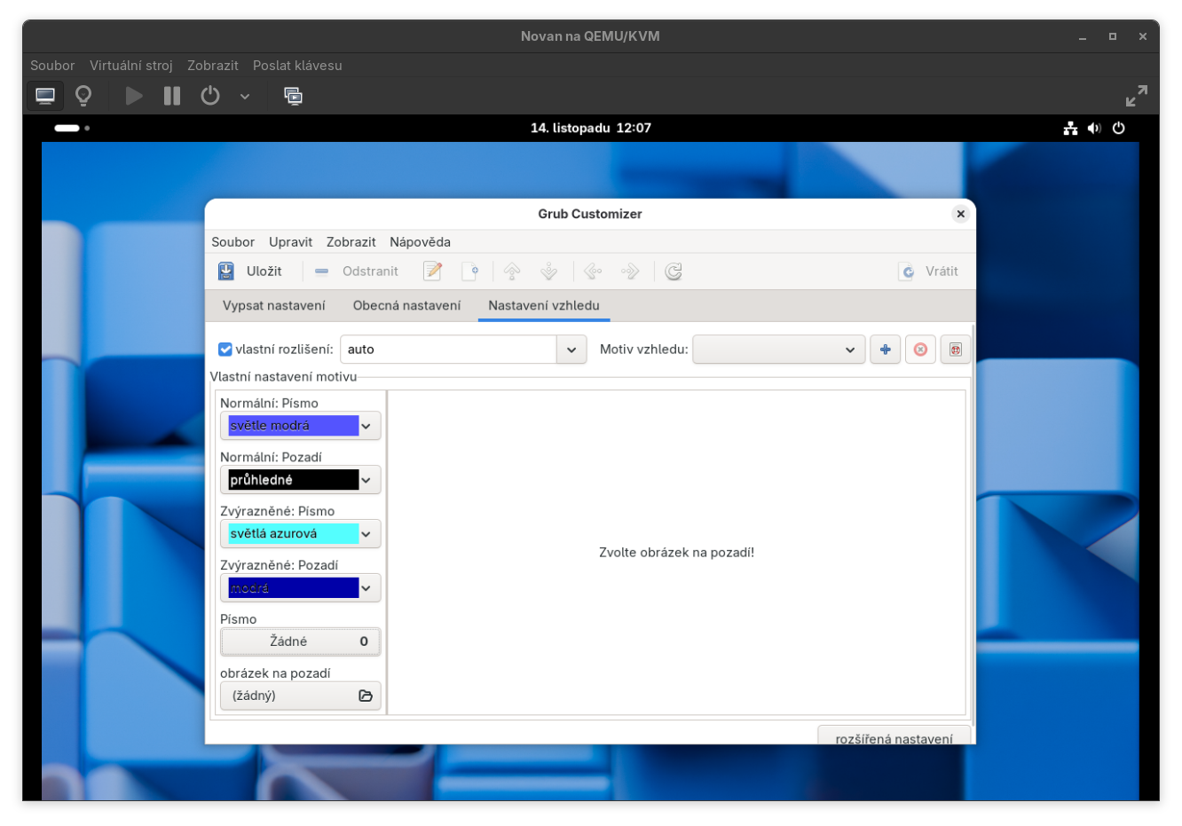
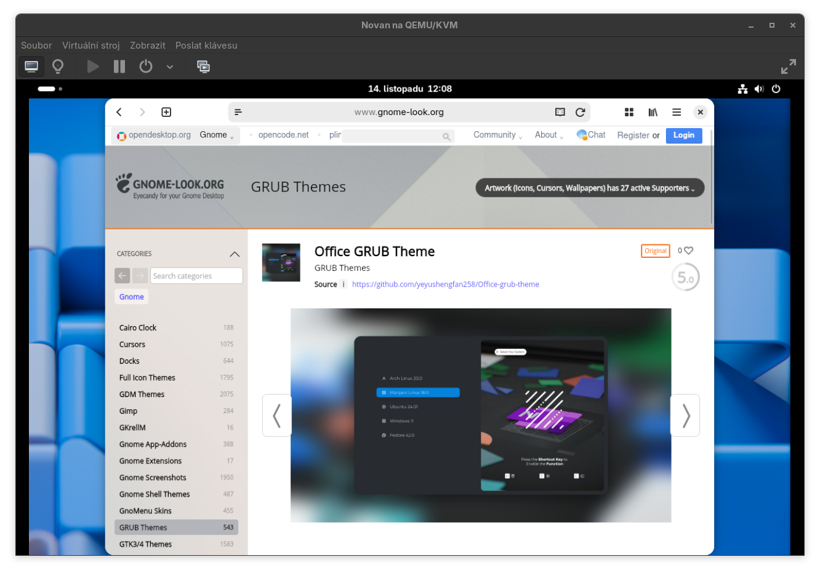
- Momentálně se nacházíme v poslední záložce, která je vytvořena pro upravení GRUB menu z grafické stránky. Můžeme si zde nastavit vlastnosti jako jsou rozlišení menu, fontu a barvy písma, obrázku na pozadí a barvu pozadí. Můžete si libovolně upravit, avšak nikdy bohužel nedocílíte hezčího stylu v této aplikaci vlastním nastavením. Proto doporučuji použít „GRUB themes“, které dokážete najít na stránkách „www.gnome-look.org“ či repozitářích Github. (viz Obrázek 5)
Obrázek 4
Obrázek 5
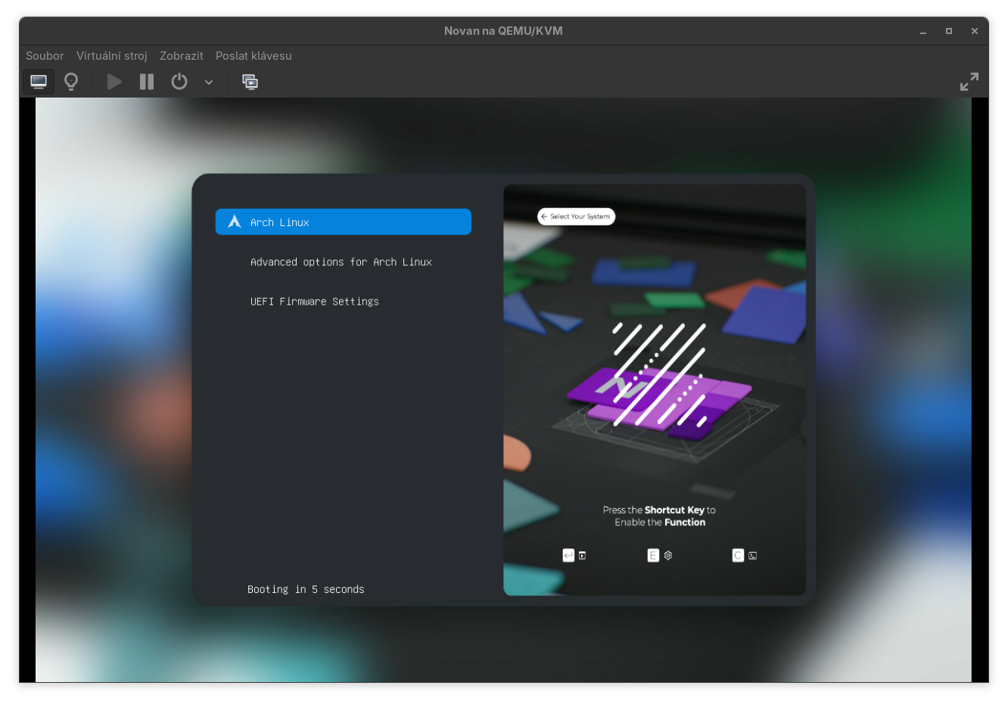
- Jakmile máme nainstalované „GRUB theme“, v „Grub customizer“ klikneme na tlačítko s plus vedle „Motiv vzhledu“ a najdeme nainstalovaný zkomprimovaný balíček, který jsme nainstalovali. Poté se vše automaticky provede. Některé „themes“ se ale mohou instalovat i pomocí přibaleného skriptu, ale to už záleží jaké instalujeme. Jakmile máme vše nastavené, klikneme na tlačítko uložit a můžeme restartovat počítač. Po nastartování by se nám mělo zobrazit GRUB menu s naším nastavením. (viz Obrázek 6)
Obrázek 6

Seznam Obrázků
Tabulka obrázků
Obrázek 1 2
Obrázek 2 3
Obrázek 3 4
Obrázek 4 5
Obrázek 5 5
Obrázek 6 6

